**Levantamento de Requisitos**

**Épico**

Todas as lojas da rede são visitadas com determinada periodicidade e nessas visitas são realizados checklists, onde são abordadas questões pertinentes à loja, tais como: avaliação geral, limpeza, disposição das vitrines, iluminação, estoque, organização, disponibilidade sistêmica e de equipamentos, entre outros. Entretanto, essa avaliação é realizada de forma manuscrita em folha de papel e consequentemente há problemas como a perda de informações, dificuldade de visualizar o histórico, armazenamento de avaliações, além da dificuldade de visualizar estas informações de forma mais dinâmica**.**

Portanto, faz-se necessário disponibilizar de forma digital esta avaliação, para que seja feita online e gerando relatórios com visão por loja/região, resolvendo os problemas previamente citados e possibilitando a melhor análise e tomada de decisões estratégicas advindas desse processo de melhoria.

Diante deste contexto definiu-se o seguinte épico: Como Lojas Renner eu necessito de uma aplicação para gerir os checklists gerados em loja.

**Histórias de Usuários**

**Usuário 1**

**Como:** Avalista

**Eu quero:** Preencher a avaliação de forma online

**Para que:** Haja praticidade no processo e se evitem erros.

**Usuário 2**

**Como:** Gerente de loja

**Eu quero:** Poder consultar o histórico de avaliações de forma online

**Para que:** Consiga manter os pontos positivos e atuar nas correções dos problemas apurados anteriormente

**Usuário 3**

**Como:** GerenteRegional

**Eu quero:** Poder avaliar de forma dinâmica e estruturada as particularidades das lojas sob minha gerência

**Para que:** Possa analisar e apresentar os resultados, propondo soluções e melhorias

**Usuário 4:**

**Como:** Gerente geral de lojas

**Eu quero:**  Poder avaliar de forma dinâmica, estruturada e visual os pontos positivos e negativos de todas as lojas

**Para que:** Apresente as evoluções e planos de ação para a diretoria.

**Usuário 5:**

**Como:** Diretora de Operações

**Eu quero:**  O acesso às informações em tempo real com assertividade e visualmente práticas

**Para que:** Promover alterações nos planos de ação vigentes antes de apresentar ao diretor presidente e todo o conselho.

**Modelagem dos processos**

Para atender as necessidades do negócio foi definido que a API deverá conter as quatro rotas básicas do banco de dados: Incluir, Excluir, Atualizar e Visualizar. Abaixo são demonstradas as modelagens dos processos dessas principais rotas:

**Incluir um checklist**

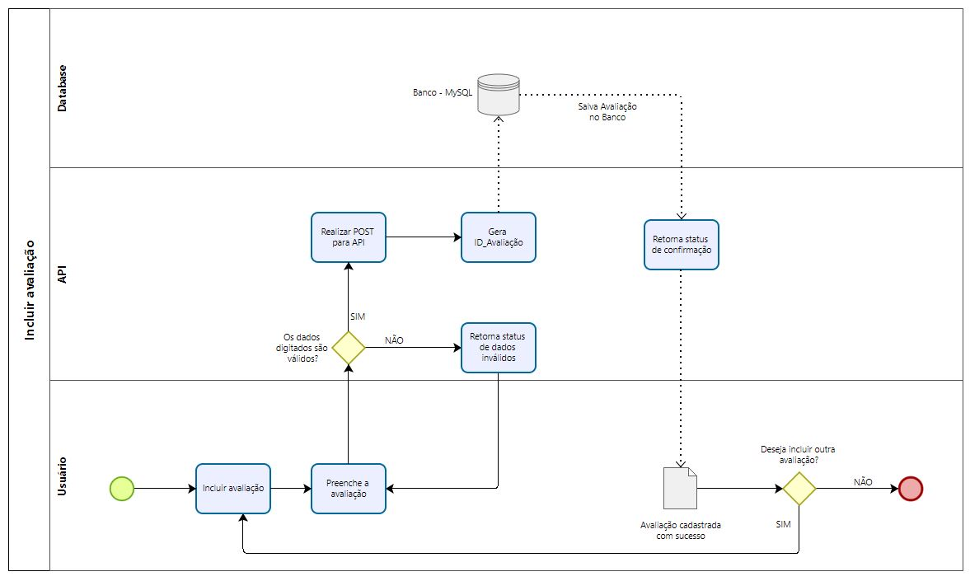

**Excluir um checklist**

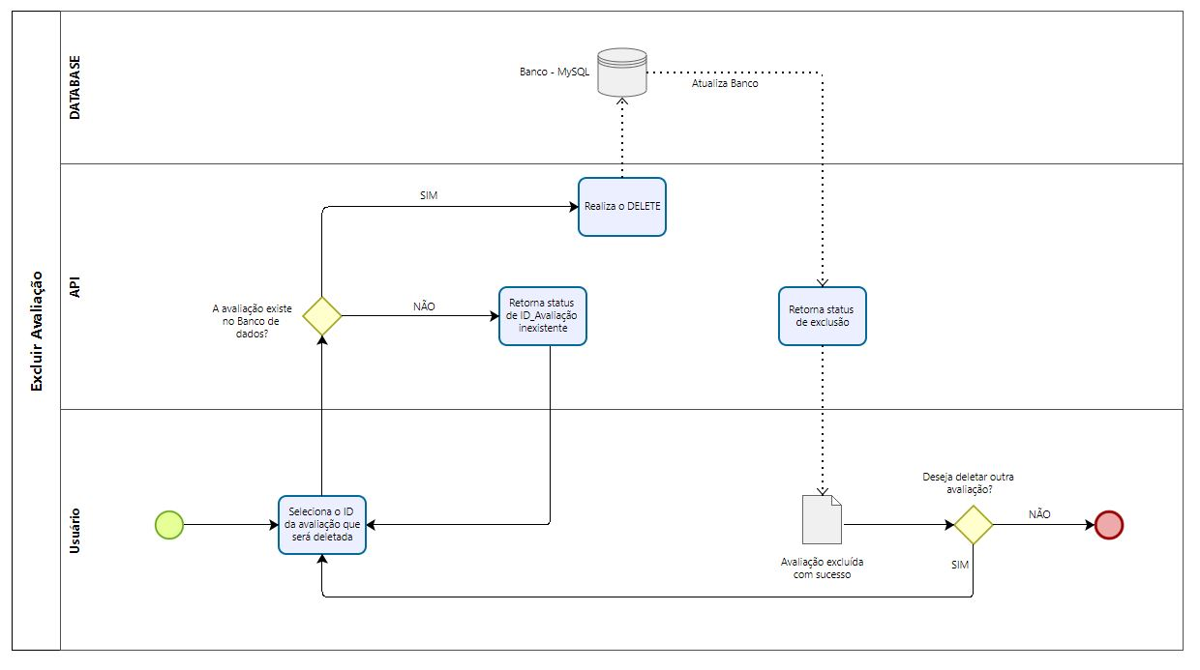

**Atualizar um Checklist**

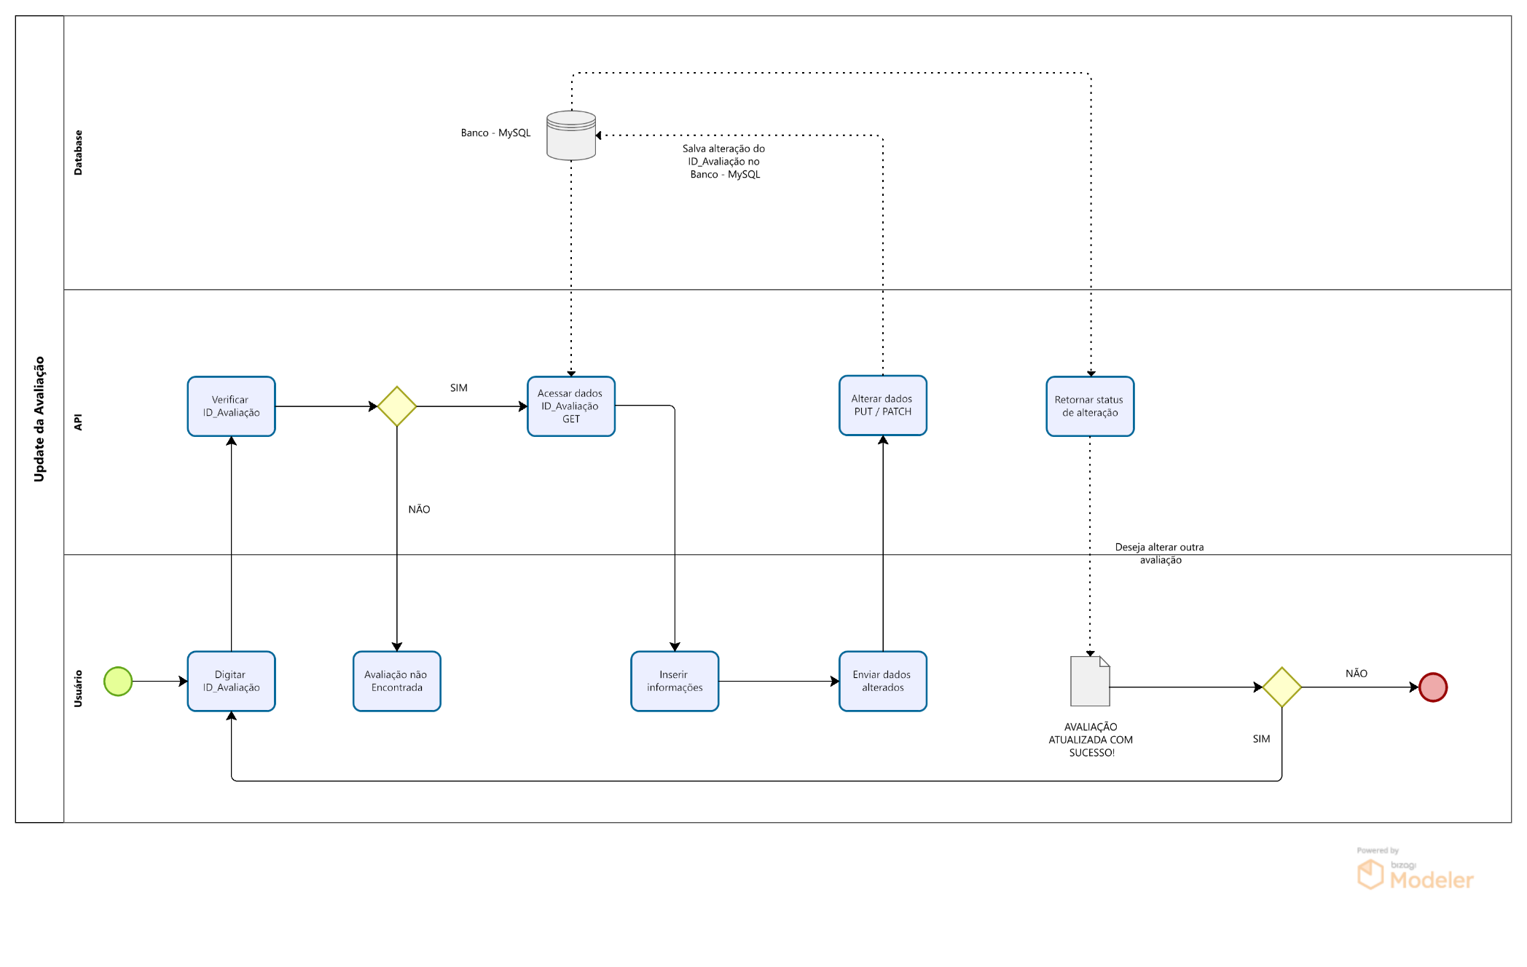

**Visualizar um checklist**

